**Manual de Usuario**

**(Servidor)**

Este manual tiene como finalidad dar a conocer las características, modo y en funcionamiento correcto de la plataforma de envío de correos masivos por parte del servidor.

**Requerimientos técnicos para el uso de la plataforma.**

* Sistema Operativo (Windows 10 64 bits).
* Contar con acceso a internet.
* Tener cuenta de correo electrónico (Gmail).
* Asegure que el correo electrónico tenga **deshabilitado la opción de seguridad contra aplicaciones desconocidas**.

**Acceso a la aplicación**

1. El ingreso a la aplicación se realiza por medio de una solicitud de correo y contraseña de la compañía como se señala en la siguiente imagen:

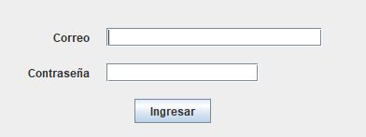

En lado izquierda se encuentra una etiqueta llamada correo, a su derecha se encuentra una caja de texto donde se introducirá en correo electrónico (persona, empresa o institución).

En lado izquierda también se encuentra una etiqueta llamada contraseña, a su derecha se encuentra otra caja de texto donde se introducirá la contraseña del correo electrónico, al introducir la contraseña se mostrará en un formato oculto, como se mostrará en la siguiente imagen:

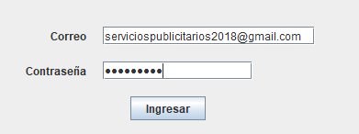

**\*NOTA:** En correo electrónico debe ser servicio **Gmail**. En correo utilizado en la imagen anterior solo es un ejemplo del uso.

1. Una vez ingresado los datos requeridos, le dan **click al botón Ingresar,** verifica si en correo tanto como la contraseña existen, si en correo electrónico es correcto y la contraseña también se mostrará la siguiente ventana de aviso:

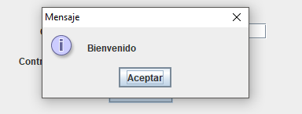

**\*NOTA:** Click en el botón **aceptar** para que se cierre en mensaje y continuar.

Si sucede, al contrario, es decir, que en correo electrónico y contraseña son incorrectas o solo unos estos datos son erróneos, se mostrara lo siguiente:

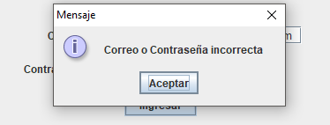

**\*NOTA:** Click en el botón **aceptar** para que se cierre en mensaje y continuar.

Si en algún momento deja alguna o ambas cajas de texto vacías le avisara con la siguiente ventana:

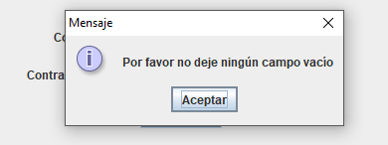

**\*NOTA:** Click en el botón **aceptar** para que se cierre en mensaje y continuar.

1. Si en caso que la verificación fue correcta y se mostró la ventana Bienvenido (recuerde darle click en aceptar para continuar en proceso de la aplicación, como la imagen anterior), se mostrará una ventana con el siguiente anunciado en la siguiente imagen:

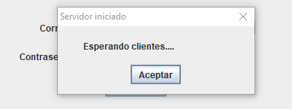

**\*NOTA:** Click en el botón **aceptar** para que se cierre en mensaje.

1. La aplicación una vez mostrada la imagen anterior espera conexiones de los clientes.

Cuando un cliente se conecta al servidor se muestra 2 ventanas como se muestran a continuación:

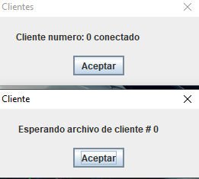

**\*NOTA:** Click en el botón **aceptar** para que se cierre en mensaje.

En la primera ventana (arriba) se muestra el numero de cliente que se conectó.

La segunda ventana (abajo) se muestra el numero del cliente que esta esperando en archivo por parte del cliente.

1. Cuando el servidor recibe en archivo del cliente, se muestra el siguiente formulario:

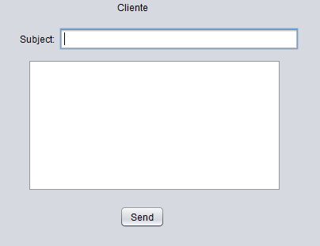

En la etiqueta Subject a su derecha se encuentra una caja de texto donde introduce en tema o asunto que quiere mencionarle al contacto (correo electrónico destinatario).

En la caja de texto con mayor tamaño se agrega una descripción del tema relacionado.

Una vez que ambas cajas de texto se introdujo datos, le da **click en el botón send** para enviar en mensaje estructurado al destino (contacto de la cartera de clientes recibida) y se mostrara el siguiente aviso:

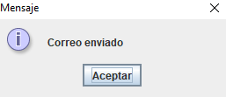

**\*NOTA:** Click en el botón **aceptar** para que se cierre en mensaje.

En caso de que se muestra la siguiente ventana:

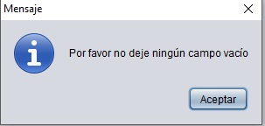

**\*NOTA:** Click en el botón **aceptar** para que se cierre en mensaje.

Significa que, en alguno de las cajas de texto del formulario mostrado anteriormente, se encuentran vacías y deberá introducir en la caja de texto faltante.